Załącznik do Instrukcji stanowiącej Załącznik nr 1 do Regulaminu wyboru projektów przyjętego uchwałą nr 268/72/25 Zarządu Województwa Pomorskiego z dnia 6 marca 2025 r.

**Zasady przygotowania sekcji D Zadania i E Budżet projektu w WOD2021 w ramach naboru dla Działania 1.1 Badania i innowacje w przedsiębiorstwach FEP 2021-2027 w zakresie projektów dotyczących prac badawczo-rozwojowych w przedsiębiorstwach**

Spis treści

**Sekcja D Zadania** 3

**Projekt realizowany bez udziału innych podmiotów** 3

**Projekt realizowany z udziałem innych podmiotów** 4

**Sekcja E Budżet projektu** 5

**Projekt objęty pomocą publiczną/pomocą de minimis** 6

## 

**Sekcja D Zadania**

W przypadku projektów partnerskich w rozumieniu art. 39 Ustawy wdrożeniowej[1], Wnioskodawca oznacza partnera wiodącego, a realizatorzy – pozostałych partnerów projektu.

W przypadku projektów bez udziału partnerów w rozumieniu art. 39 Ustawy wdrożeniowej, realizatorzy to podmioty inne niż Wnioskodawca, które będą realizować zadania projektowe będące przedmiotem wniosku o dofinansowanie.

**Projekt realizowany bez udziału innych podmiotów**

W Sekcji Zadania należy dodać wyłącznie określone kategorie zadań:

* badania przemysłowe;
* eksperymentalne prace rozwojowe;
* infrastruktura B+R;
* zabezpieczenie i ochrona własności intelektualnej;
* komponent wdrożeniowy;
* koszty pośrednie.

Wybrane zadania muszą odpowiadać zakresowi projektu.

Data rozpoczęcia i zakończenia zadania/zadań powinna mieścić się w okresie realizacji projektu wskazanego w Sekcji Informacje o projekcie.

W opisie i uzasadnieniu zadania należy zawrzeć główne informacje dotyczące zakresu rzeczowego projektu przygotowane w oparciu o Studium wykonalności i/lub Biznesplan.

Poniżej prezentujemy sposób wypełnienia Sekcji D Zadania.

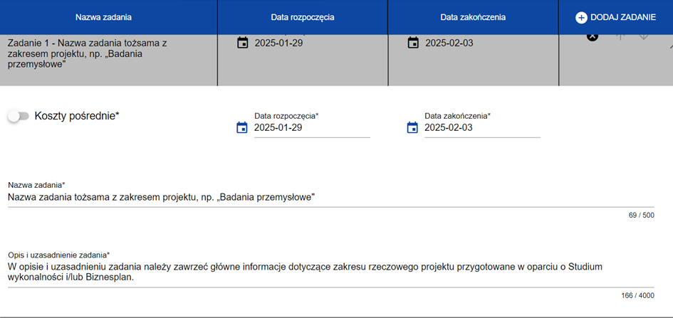

**Projekt realizowany z udziałem innych podmiotów**

Realizując projekt z udziałem innych podmiotów w Sekcji Zadania, należy dla zakresu projektu realizowanego przez poszczególnych realizatorów dodać liczbę zadań tożsamą z liczbą realizatorów.

Data rozpoczęcia i zakończenia zadania/zadań dla każdego z realizatorów powinna mieścić się w okresie realizacji projektu wskazanego w Sekcji Informacje o projekcie.

W opisie i uzasadnieniu zadania należy zawrzeć główne informacje dotyczące zakresu rzeczowego,

realizowanego przez poszczególnych realizatorów, przygotowane w oparciu o Studium wykonalności i/lub Biznesplan.

Należy pamiętać, że dla zadań realizowanych przez wnioskodawcę i realizatora należy wstawić tę samą datę rozpoczęcia i zakończenia zadania.

Poniżej prezentujemy sposób wypełnienia Sekcji D Zadania.

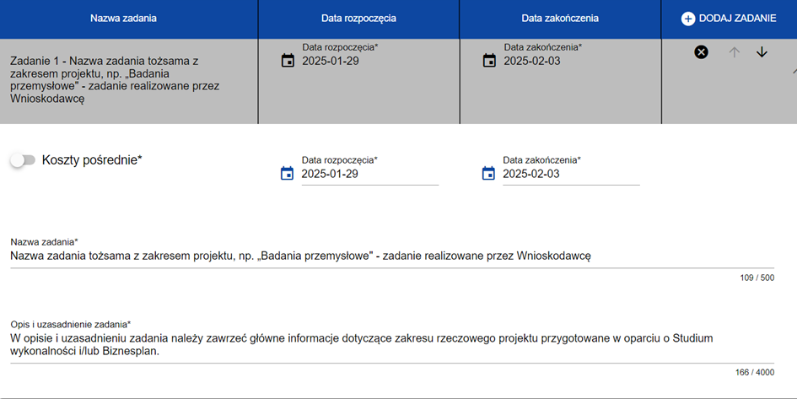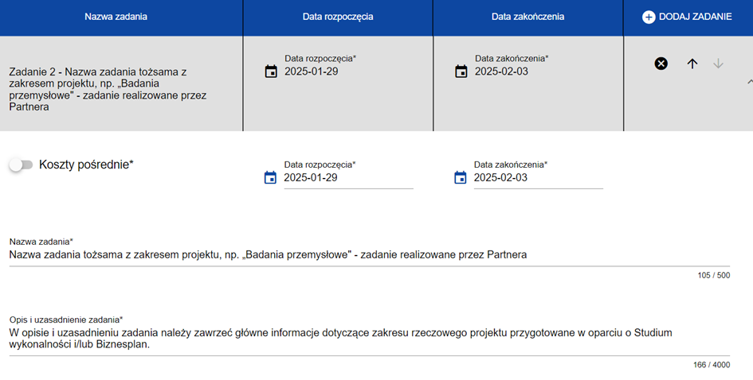

**Sekcja E Budżet projektu**

Wydatki w ramach projektu dodajemy oddzielnie dla każdego z Zadań, klikając DODAJ POZYCJĘ.

Nazwa kosztu i kategoria kosztu powinna zostać wypełniona zgodnie z poniższym schematem korzystając z wskazanego katalogu.

|  |  |
| --- | --- |
| **Nazwa kosztu** | **Kategoria kosztu** |
| Zabezpieczenie i ochrona własności intelektualnej – pomoc publiczna | **Usługi zewnętrzne** |
| Zabezpieczenie i ochrona własności intelektualnej – pomoc de minimis | **Usługi zewnętrzne** |
| Podwykonawstwo – pomoc publiczna | **Usługi zewnętrzne** |
| Podwykonawstwo – pomoc de minimis | **Usługi zewnętrzne** |
| Koszt nabycia wartości niematerialnej i prawnej – pomoc publiczna | **Wartości niematerialne i prawne** |
| Koszt nabycia wartości niematerialnej i prawnej – de minimis | **Wartości niematerialne i prawne** |
| Budowa, rozbudowa, przebudowa laboratoriów specjalistycznych – pomoc publiczna | **Roboty budowlane** |
| Budowa, rozbudowa, przebudowa laboratoriów specjalistycznych – pomoc de minimis | **Roboty budowlane** |
| Amortyzacja środków trwałych oraz wartości niematerialnych i prawnych – pomoc publiczna | **Amortyzacja** |
| Amortyzacja środków trwałych oraz wartości niematerialnych i prawnych – pomoc de minimis | **Amortyzacja** |
| Wynagrodzenia personelu badawczego – pomoc publiczna | **Personel projektu** |
| Wynagrodzenia personelu badawczego – pomoc de minimis | **Personel projektu** |
| Koszt nabycia środków trwałych – pomoc publiczna | **Środki trwałe/Dostawy** |
| Koszt nabycia środków trwałych – pomoc de minims | **Środki trwałe/Dostawy** |
| Koszty operacyjne związane z prowadzeniem prac badawczo-rozwojowych – pomoc publiczna | **Dostawy (inne niż środki trwałe)** |
| Koszty operacyjne związane z prowadzeniem prac badawczo-rozwojowych – pomoc de minimis | **Dostawy (inne niż środki trwałe)** |
| Koszty dot. odpłatnego korzystania z wartości niematerialnych i prawnych – pomoc publiczna | **Dostawy (inne niż środki trwałe)** |
| Koszty dot. odpłatnego korzystania z wartości niematerialnych i prawnych – pomoc de minimis | **Dostawy (inne niż środki trwałe)** |
| Komponent wdrożeniowy – środki trwałe – pomoc publiczna | **Środki trwałe/Dostawy** |
| Komponent wdrożeniowy – środki trwałe – pomoc de minimis | **Środki trwałe/Dostawy** |
| Komponent wdrożeniowy – wartości niematerialne i prawne – pomoc publiczna | **Wartości niematerialne i prawne** |
| Komponent wdrożeniowy – wartości niematerialne i prawne – pomoc de minimis | **Wartości niematerialne i prawne** |

**Projekt objęty pomocą publiczną/pomocą de minimis**

Jeżeli w ramach projektu ponoszone będą wydatki objęte pomocą publiczną i pomocą de minimis, wówczas należy wybrać właściwą kategorię kosztu, wskazującą na rodzaj pomocy, a także wybrać odpowiednią pozycję w limitach kosztów.

Poniżej prezentujemy sposób wypełnienia Sekcji E Budżet.

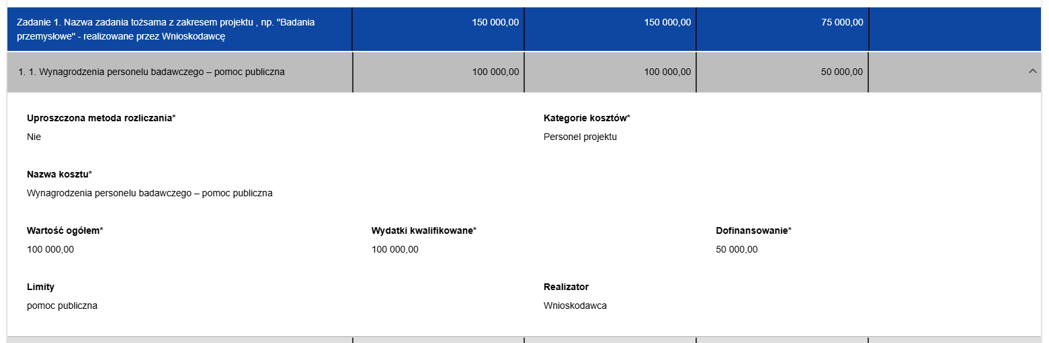

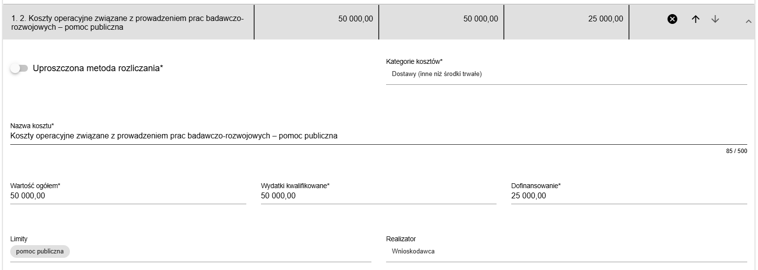

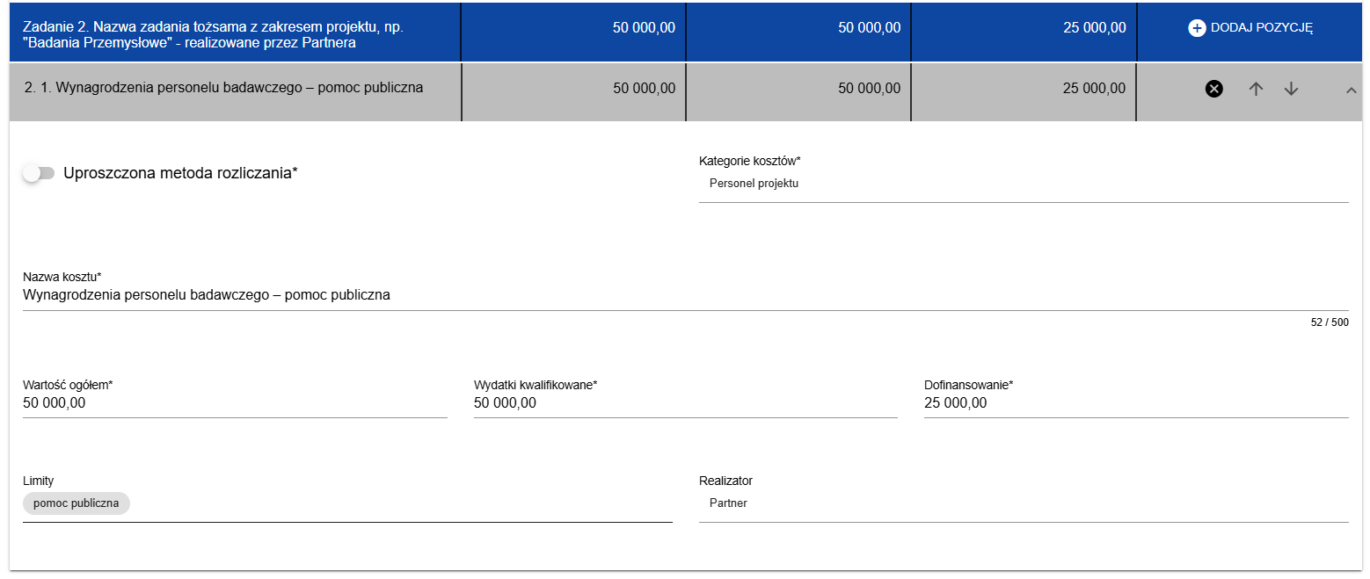

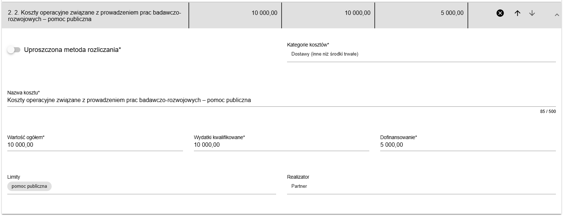

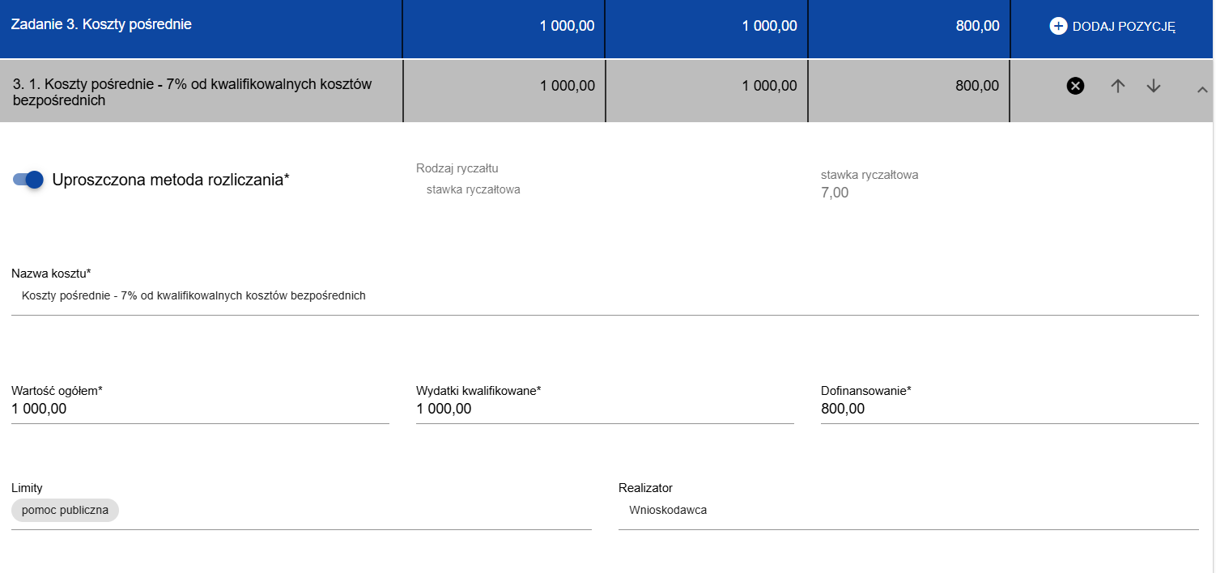

**UWAGA**

Koszty pośrednie w projekcie kwalifikowane będą wyłącznie w typie projektu 1 i 2 wskazanych w opisie Działania 1.1 Badania i innowacje w przedsiębiorstwach w Szczegółowym Opisie Priorytetów FEP 2021-2027, wyliczone za pomocą metody uproszczonej tj. stawką ryczałtową, o której mowa w art. 54 pkt a) Rozporządzenia ogólnego[2]. Koszty pośrednie stanowią **7%** bezpośrednich kosztów kwalifikowalnych badań przemysłowych i prac rozwojowych, z wyłączeniem kosztów podwykonawstwa oraz kosztów dotyczących Komponentu wdrożeniowego. W przypadku projektów partnerskich stawka powinna być równa dla każdego z partnerów i wynosić **7%**. Wskazana stawka nie może być w ramach projektu ani większa ani mniejsza.

1. Ustawy z dnia 28 kwietnia 2022 r. o zasadach realizacji zadań finansowanych ze środków europejskich w perspektywie finansowej 2021-2027.
2. Rozporządzenie Parlamentu Europejskiego i Rady (UE) 2021/1060 z dnia 24 czerwca 2021 r. ustanawiające wspólne przepisy dotyczące Europejskiego Funduszu Rozwoju Regionalnego, Europejskiego Funduszu Społecznego Plus, Funduszu Spójności, Funduszu na rzecz Sprawiedliwej Transformacji i Europejskiego Funduszu Morskiego, Rybackiego i Akwakultury, a także przepisy finansowe na potrzeby tych funduszy oraz na potrzeby Funduszu Azylu, Migracji i Integracji, Funduszu Bezpieczeństwa Wewnętrznego i Instrumentu Wsparcia Finansowego na rzecz Zarządzania Granicami i Polityki Wizowej (Dz. U. UE L 231 z 30.06.2021 r., str. 159 oraz Dz. U. UE L 231 z 30.06.2021 r., str. 159, ze zm.).